Execl 檔案如何轉換成 CSV
- 先把第一列刪除
首先使用滑鼠點到第一行，然後點選滑鼠右鍵，會出現列表畫面，接著點選刪除按鈕。
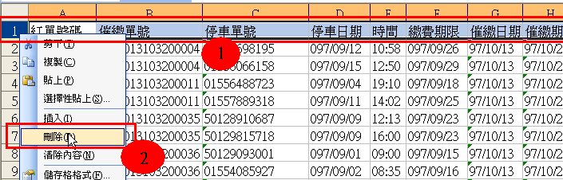

- 進行路段逗號切換
使用滑鼠點選 I 列，然後點選編輯，會出現列表畫面，點選取代功能，接著畫面會跳出取代畫面，參考下下圖。
尋找目標 輸入，
取代成 輸入 .
點選全部取代
